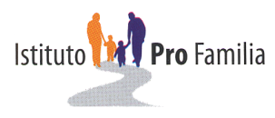
L’Istituto Pro Familia nato dall'intuizione profetica di un giovane sacerdote bresciano, don Giovanni Battista Zuaboni (1880-1939), svolge un tipico servizio di evangelizzazione del matrimonio e di promozione dei valori umani.
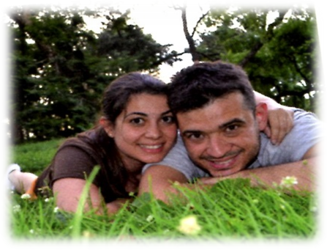

Don Zuaboni, nella premessa al Manualetto-Guida, afferma: “La società è il risultato di tante cellule fondamentali quante sono le famiglie che la costituiscono; perciò è evidente che il benessere o il malessere della società è dato dalla solidità e dal benessere o dall’inconsistenza e dal malessere delle singole famiglie che la compongono.
Quindi è inutile parlare di risanamento sociale se non si parla di risanamento familiare”.

La via cristiana al matrimonio

« Ci amiamo
tanto da sposarci,
da cristiani,
con il sacramento
del matrimonio.
Chiamati alla santità,
saremo una carne sola,
aperti alla vita.
Formeremo una famiglia
“Chiesa domestica”,
dentro la società.»

Il percorso è pensato per coppie in ricerca e per coppie di fidanzati.

Date incontri

OTTOBRE 2017

Domenica 8
Domenica 22

NOVEMBRE 2017

Domenica 12
Domenica 26

DICEMBRE 2017

Domenica 10
Domenica 17

GENNAIO 2018
Domenica 14
Festa dell’impegno inizio ore 14,45
Domenica 28
FEBBRAIO 2018

Domenica 11
Domenica 25

MARZO 2018

Domenica 11
Domenica 25

APRILE 2018

Domenica 8
Domenica 22

Gli incontri si svolgono presso
il “Pro Familia” in Breno
dalle ore 19,15 alle ore 20,45

Ogni incontro prevede
- Accoglienza

- Presentazione dell’argomento

- Approfondimento del tema

- Osservazioni e precisazioni

- Momento di preghiera

Guida: don Mario Bonomi

Collaboratori: Coppie sposi

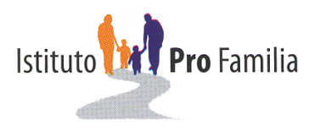
Per informazioni ed iscrizioni

Via Guadalupe, 10 – Breno
Tel e fax: 0364 – 22134
e-mail: info@profamilia-breno.it

